МБДОУ «Детский сад №19»

Краткосрочный проект
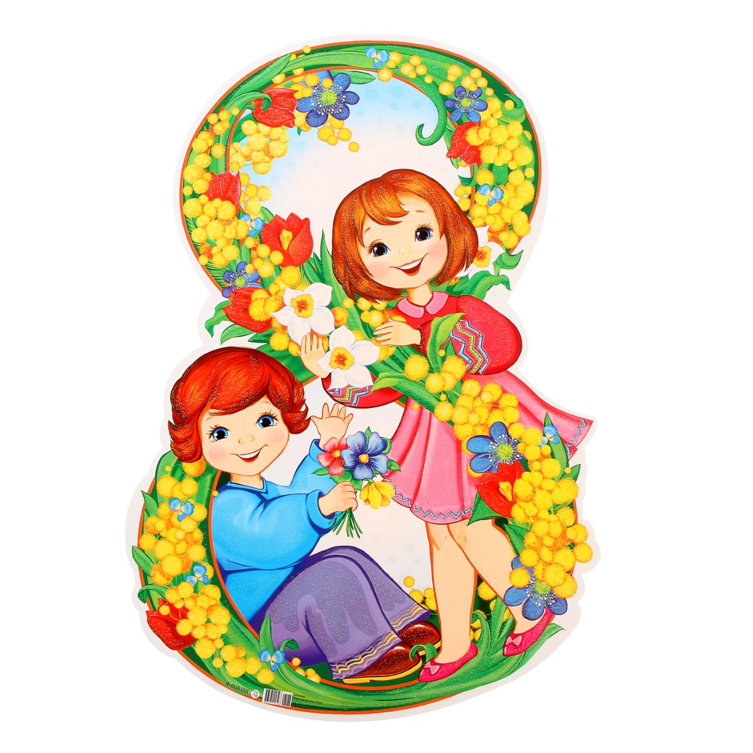
«8 марта — Международный Женский день»

Руководитель:
Мелкомукова Ангелина Валентиновна

2021гг
Проект для детей старшей группы
«8 марта — Международный Женский день»
Возраст детей 5-6лет
Актуальность проекта: В наши дни уже редко кто задумывается об истоках празднования 8 марта. Практически все воспринимают этот день как повод подарить цветы своим дорогим женщинам. В этот день женщины окружены особым вниманием и любовью.
История этого праздника – это история борьбы женщин за свои права. При подготовке детей к празднику возник вопрос: «Откуда пришел праздник? Почему именно 8 Марта?». Возникла идея провести подготовку к празднику в ходе осуществления проекта «8 Марта – международный женский день», познакомить детей с историей возникновения праздника и подготовить с детьми для милых мамочек помимо индивидуальных открыток мамам и бабушкам ещё и коллективную выставку «Портрет мамы».
Данный проект позволяет изучить вместе с детьми историю праздника, познакомиться с женскими профессиями, с профессиями мам, окружить мам вниманием и заботой. А так же познакомиться с произведениями художников, поэтов, писателей и композиторов на эту тему.

Вид проекта: Информационно-творческий.
Тип проекта: групповой, краткосрочный (с 1.03.21 по 5.03.2021г.).
Участники проекта: дети старшей группы, родители, воспитатели, музыкальный руководитель.
Цель проекта: Расширение знаний детей о возникновении праздника 8 Марта.
Задачи проекта:
- Познакомить детей с историей возникновения праздника 8 Марта.
- Обеспечивать условия для воспитания у детей уважения к женщине, чувств любви и благодарности к мамам и бабушкам.
- Познакомить детей с приметами, поговорками, песнями, стихами, музыкальными произведениями и творчеством художников, связанными с празднованием международного женского дня.
- Развивать у детей познавательную активность, активизацию и обогащение их словаря.
- Привлекать родителей к совместной деятельности: изготовлению пособий, поделок, рисунков, коллажей и т. п.
- Закрепить навыки передачи своих эмоций, чувств к маме, с помощью художественных средств.
- Привлечь детей к созданию выставки «Мамин портрет».
Форма работы: дидактические игры, способствующие реализации цели проекта, создание выставки «Наши мамы на работе», праздник и развлечения.
Совместная деятельность с детьми и родителями:
1. Знакомство с историей празднования Международного женского дня;
2. Составление творческих рассказов «Зачем мамы людям на свете»;
3. Беседа за круглым столом «Я был (а) у мамы на работе».
4. Изготовление «Мамин портрет».
5. Заучивание стихотворений о маме, бабушке.
Итог:
1. Отчёт на сайте ДОУ.
2. Познавательное занятие с элементами изобразительной деятельности на тему: «Мамы разные нужны, мамы всякие важны».
3. Утренник «Лучше всех на свете мамочка моя».
Содержание проекта:
1. Познакомить детей с историей празднования Международного женского дня.
2. Выставка репродукций картин русских и зарубежных художников на тему «Образ матери в искусстве».
3. Выставка детских работ «Портрет мамы»
4. Провести комплексное познавательное занятие с элементами изобразительной деятельности на тему: «Мамы разные нужны, мамы всякие важны».
5. Заучивание стихотворений о маме, бабушке.
6. Чтение произведений художественной литературы.
7. Фотовыставка «Моя мама на работе»
Предполагаемый результат:
После завершения проекта дети приобретут следующие знания:
-получат новые знания о празднике 8 Марта, его традициях празднования;
-познакомятся с профессиями женщин и их значимостью для других людей;
-научатся интонационно читать произведения о маме и бабушке, анализировать их;
-составят рассказы описательного характера о своей маме и своей семье;
-появление желания быть похожими на близких людей в делах, поступках.

1 этап: Подготовительный:
1. Подготовить материал для изобразительной, музыкальной деятельности детей.
2. Подобрать детскую и педагогическую литературу, картины, иллюстрации, грамзаписи, дидактические игры;
3. Создать буклет для мам «Простые правила общения с ребенком».
4. Разработать презентацию «Произведения искусства, посвященные образу матери».

Образовательная область | Мероприятие | Задачи
Социально-коммуникативное развитие | Беседа «Кем работает твоя мама»  Беседа «Как я помогаю маме»  Беседа «О любимой мамочке»  Фотовыставка «Мама на работе»  С/р игра «Магазин»  С/р игра «Семья»  С/р игра «Магазин подарков»  С/р игра «Семья», сюжет «Дети помогают маме готовить обед»  Наблюдение «Мамы спешат с работы»  Ситуация общения «Поздравляем сотрудников детского сада»  Ситуация общения «Вежливая просьба»  К/и «Я радуюсь, когда…»  К/и «Все вместе»  К/и «Домашний фотоальбом»  К/и «Цветок добрых слов»  Мультзал «Мама для мамонтенка», «Умка» | Обобщить представления детей о труде людей. Воспитывать любовь к своей семье. Побуждать детей к развертыванию сюжетно-ролевых игр, дидактических игр. Стимулировать использование предметов-заместителей, атрибутов, изготовленных своими руками. Развивать творческое воображение , способность совместно развертывать игру, согласовывая собственный игровой замысел с замыслами сверстников. Развивать социально-личностные качества каждого ребенка, коммуникативность, самостоятельность, навыки элементарного самоконтроля и саморегуляции своих действий. Воспитывать умение работать в одной команде, сопереживать и радоваться успеху, решать проблему сообща.
Познавательное развитие | НОД «Профессии наших мам»  НОД с элементами изобразительной деятельности: «Мамы разные нужны, мамы всякие важны».  Беседа «Наши мамы»  Беседа «История праздника 8 марта»  «Знаешь ли ты, кто придумал поздравительные открытки?»  Д/и «Один, много» по теме «Мамин день»  Ситуация общения «Поздравляем с праздником» | Дать детям элементарные знания о женских профессиях.  Формировать представления о социальных ролях, выполняемых каждым человеком.  Дать детям знания об истории праздника. Развивать позновательно-исторический интерес.  Дать детям элементарные знания о культуре поздравления.
Речевое развитие | НОД «Заучивание стихотворения Е.Благининой «Посидим в тишине»  Беседа «Кто о нас заботится в детском саду»  Д/и «Кто я? Угадай»  «Найди маму»  «Чья мама?»  Творческое рассказывание  «Зачем мамы людям на свете» | Продолжать развивать речь, как средство общения в повседневной жизни и в играх. Осуществлять словарную работу. Активизировать речь детей.  Учить составлять краткий рассказ-загадку о профессиях.  Побуждать детей обращаться к взрослым с вопросами, суждениями, к речевому общению между собой.
Художественно-эстетическое развитие | Чтение  Е.Пермяк «Мамина работа»  Е.Благинина «Посидим в тишине»  И.Красникова «Подарок маме»  Н.Артюхова «Трудный вечер»  С.Баруздин «Мамина работа»  С.Седов «Сказки для мам»  С.Михалков «А что у вас?  Аппликация «Портрет мамы»  Выставка детских работ по теме «Портрет мамы»  Лепка «Весенний ковер»;  «Веточка мимозы»  Конструирование «Цветы в подарок маме» (розы)  «Торт в подарок мамам и сотрудникам д/с»  Рисование «Фантастические цветы»  Презентация «Произведения искусства, посвященные образу матери».  ЛЕГО-конструирование «Цветы для мамы»  Слушание «Колыбельная медведицы»  Заучивание песен:  «Праздничная песенка»  «Мамин день»  «Мамочка моя»  «Модницы»  «Пирог для мамочки»  «Оставайся бабушка такой»  Танец «Хлопушка» | Прививать интерес к художественной и познавательной литературе.  Познакомить детей с назначением деталей и способами их соединения в разных конструкциях. Развивать потребность в творческой деятельности при работе с бумагой, бросовым материалом и различными видами конструкторов.  Продолжать развивать творчество детей через рисование, лепку, аппликацию.  Знакомить с произведениями художников.  Через разучивание песен, игр, танцев развивать эстетический вкус, творчество.
Физическое развитие | Физкультурный досуг «Талый снег»  П/и «Заря-заряница»  «Чей детеныш»  ОБЖ «Предметы быта, требующие осторожного обращения» (презентация)  «Чтобы мама не болела» | Воспитывать желание совершенствовать свои физические качества, целеустремленность, развивать ловкость, быстроту, силу, выносливость.  Закрепить представление о необходимости заботиться о своем здоровье.

Работа с родителями
Мероприятие | Форма работы | Цель
«Простые правила общения с ребенком» | Буклет | Повышение педагогической компетентности родителей
«Профилактика инфекционных заболеваний» | Консультация | Повышение компетентности родителей
«Семейные прогулки по родному городу» | Беседа | Обобщение семейного опыта по взаимодействию родителей с детьми в семье
«История праздника 8 марта» | Консультация | Познакомить родителей с историей праздника. Предложить мамам рассказать детям о своей профессии
«Моя мама на работе» | Фотовыставка | Вовлечение родителей в проектную деятельность детей
«Лучше всех на свете мамочка моя» | Групповой праздник | Привлечь родителей к изготовлению костюмов, заучиванию стихов к празднику. Активизировать участие родителей в конкурсах.
«Портрет мамы» | Выставка рисунков детей | Доставить радость мамам

3 этап: Заключительный.

Групповой праздник «Лучше всех на свете мамочка моя».

